Выходной документ по анализу траекторий воздушных судов
Дата формирования: 2026-06-08 21:38:15
Документ содержит сводные результаты полного анализа: секторизацию траекторий, оценку нагрузки диспетчера, поиск аномалий, PBN/RNP-проверку и рекомендации по дальнейшей обработке.

1. Ключевые выводы
- Обработано 2127 траекторий; выделено 229 пучков и 229 3D-секторов.
- Максимальная расчетная нагрузка W = 16362.6; конфликтных событий: 5374.
- Выявлено 21 аномалий (1.1% от проанализированных траекторий).
- Зафиксировано 5187 рисков по жестким критериям на 1938 траекториях.
- По ВПП: прибытий 2127, нарушений интервала 15, перегруженные ВПП не выявлены.
- What-if сценарий изменяет максимальную нагрузку на -1636.3 и число конфликтов на -815.

2. Сводные показатели
Показатель | Значение
Всего траекторий | 2127
Пучков траекторий | 229
3D-секторов | 229
Максимальный индекс нагрузки W | 16362.6
Конфликтных событий | 5374
Аномалий | 21
Доля аномалий | 1.1%
Рисков по жестким критериям | 5187
PBN/RNP замечаний | 703
Средняя оценка качества процедуры | 4.4
Время выполнения | 301.4 сек

3. Визуальное представление
Рисунок 1 показывает наиболее нагруженные пучки и распределение основных типов рисков.
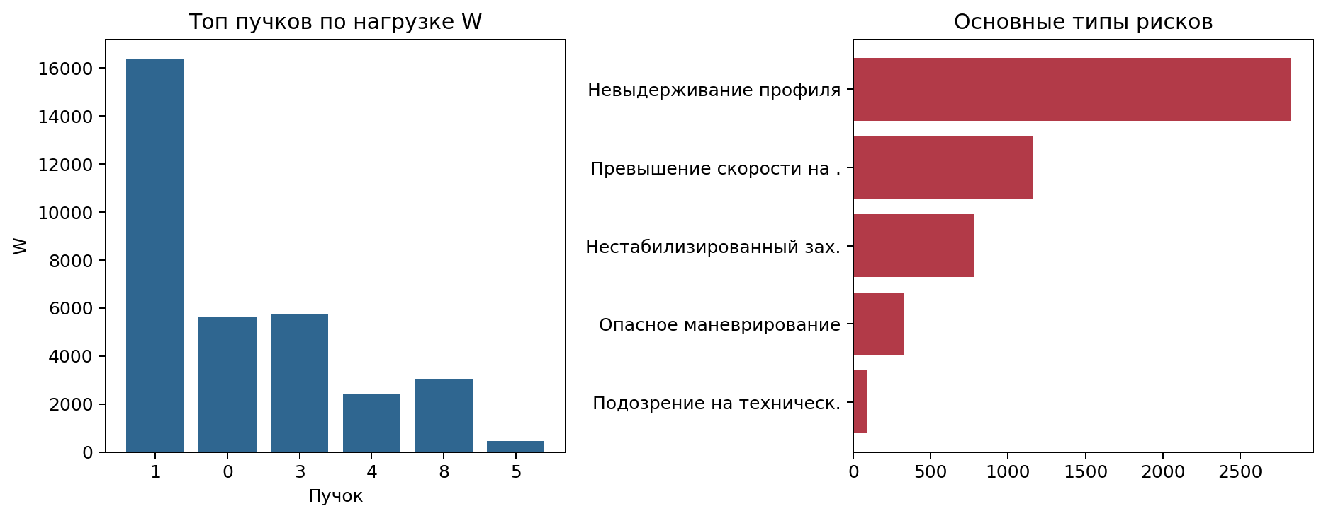

4. Наиболее значимые пучки
В таблицу включены пучки с максимальной нагрузкой и/или количеством рисков, чтобы сохранить отчет в пределах 3-4 страниц.
Пучок | Треков | ВПП | Аном. | Риски | W | Уровень
1 | 343 | 11 | 0 | 860 | 16362.6 | high
0 | 502 | LAX | 0 | 1375 | 5618.8 | high
3 | 285 | 11 | 0 | 768 | 5711.5 | high
4 | 294 | SEA | 0 | 877 | 2392.9 | high
8 | 138 | LAX | 0 | 366 | 3022.4 | high
5 | 76 | BOS | 0 | 231 | 457.2 | high
2 | 52 | PDX | 0 | 132 | 697.9 | high
6 | 49 | SBA | 0 | 110 | 256.0 | high
81 | 17 | JFK | 1 | 46 | 248.0 | high
82 | 19 | 11 | 1 | 44 | 91.3 | high

5. Аномалии и рекомендации
- Пучок 10, трек 12608185_0: оценка 900.0%, риск high. Значительное отклонение от эталонной траектории
- Пучок 10, трек 12607747_0: оценка 900.0%, риск high. Значительное отклонение от эталонной траектории
- Пучок 10, трек 12607160_0: оценка 900.0%, риск high. Значительное отклонение от эталонной траектории
- Пучок 10, трек 12607322_0: оценка 900.0%, риск high. Значительное отклонение от эталонной траектории
- Пучок 10, трек 12606483_0: оценка 900.0%, риск high. Значительное отклонение от эталонной траектории
- Пучок 10, трек 12607691_0: оценка 900.0%, риск high. Значительное отклонение от эталонной траектории
- Пучок 10, трек 12607336_0: оценка 900.0%, риск high. Значительное отклонение от эталонной траектории
- Пучок 13, трек 12607993_0: оценка 532.3%, риск high. Значительное отклонение от эталонной траектории
Рекомендуется приоритизировать проверку пучков с высоким W, большим числом жестких рисков и повторяющимися PBN/RNP замечаниями; далее уточнить границы секторов и параметры интервалов ВПП.

